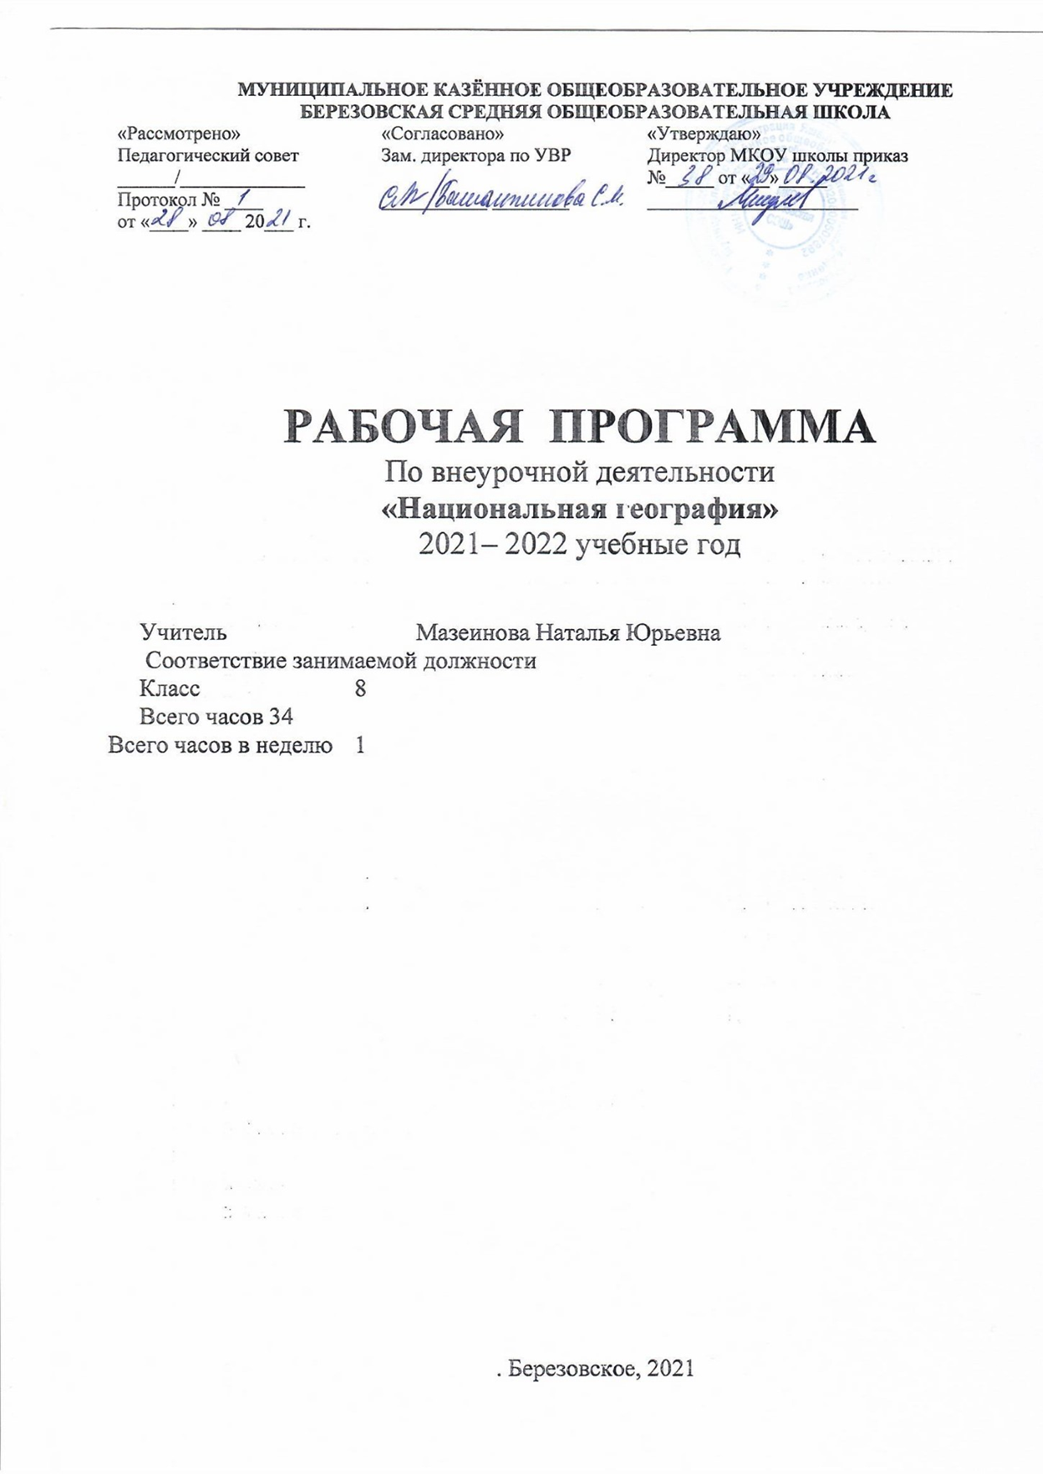

**Результаты освоения курса внеурочной деятельности «Национальная география» в 8 классе**

В результате изучения данного курса восьмиклассники узнают:

* интересные факты о различных объектах и регионах России;
* о географических открытиях и изучении территории России;
* о самых высоких горах России и самых обширных низменностях;
* об огнедышащих вулканах и ледяных островах страны;
* о разнообразных природных явлениях;
* о населении регионов России.

получат возможность научиться:

* уверенно работать с картами и атласами;
* определять маршруты путешествий первооткрывателей по описаниям;
* определять различные объекты по их описаниям и изображениям на рисунках и фото;
* находить решения задач с помощью различных источников информации, в том числе электронных энциклопедий;
* освоить школьный материал в игровой форме.

В результате изучения данного курса в обучающиеся получат возможность формирования

Личностных результатов:

* развивать самостоятельность и личную ответственность в информационной деятельности;
* формировать личностный смысл учения;
* определять и высказывать под руководством педагога самые простые общие для всех людей правила поведения при сотрудничестве (этические нормы);
* формировать целостный взгляд на окружающий мир.

Метапредметные результаты

Регулятивные УДД:

* осваивать способы решения проблем поискового характера;
* определять способы решения поставленной задачи;
* осваивать формы познавательной и личностной рефлексии;
* определять и формулировать цель деятельности с помощью учителя;
* проговаривать последовательность действий.

Познавательные УУД;

* ориентироваться в своей системе знаний: отличать новое от уже известного с помощью учителя;
* добывать новые знания: находить ответы на вопросы, используя свой жизненный опыт и информацию, полученную от учителя;
* перерабатывать полученную информацию: делать выводы в результате совместной работы всей группы;
* преобразовывать информацию из одной формы в другую: находить и формулировать решение задачи ориентирования с помощью простейших моделей (предметных, рисунков, схематических рисунков, схем).

Коммуникативные УДД:

* слушать и понимать речь других;
* донести свою позицию до других учащихся;
* совместно договариваться о правилах общения и поведения на занятиях и следовать им;
* учиться конструктивно разрешать конфликт посредством сотрудничества или компромисса;
* учиться выполнять различные роли в группе (лидера, исполнителя, критика).

Предметные результаты:

- знать географические термины: низменность, возвышенность, плоскогорье, вершина, плато, хребет, котловина, река, речная долина, речной бассейн, водораздел, озеро; водопад, ветер, цунами, лавина; народ.

- знать историю географических открытий известных путешественников и учёных;

- различать уникальные природные объекты России их изображениям на рисунках и фото;

- различать природные территории страны по их описаниям и изображениям на рисунках и фото;

- определять объекты внутренних вод России и моря по их описаниям;

- сравнивать между собой предметы, явления;

- обобщать, делать несложные выводы;

- уметь находить на карте географические объекты;

- показывать на карте маршруты великих путешественников;

- выявлять закономерности и проводить аналогии.

Первый уровень результатов:

* совершенствование и повышение качества знаний и умений обучающихся, умений применять их в нестандартных ситуациях;
* развитие общей эрудиции детей, расширение их кругозора;
* развитие творческого и логического мышления учащихся.

Второй уровень результатов:

* восприятие и осмысление полученной информации, владение способами обработки данной информации;
* определение учебной задачи;
* ясное и последовательное изложение своих мыслей, аргументация своей точки зрения;
* владение своим вниманием;
* сознательное управление своей памятью и регуляция ее проявления, владение рациональными приемами запоминания.

           Третий уровень результатов:

* владение навыками поисковой и исследовательской деятельности;
* использование основных приемов мыслительной деятельности;
* самостоятельное осмысливание и творческая работа;
* владение нормами нравственных и межличностных отношений;
* участие в соревнованиях по спортивному ориентированию.

Виды деятельности: игровые, познавательные.

Основные формы и средства обучения:

* теоретические занятия;
* практические занятия во время работы с картой;
* дидактические игры и задания;
* участие в викторинах.

Содержание программы курса внеурочной деятельности

«**Национальная география»**

|  |  |  |
| --- | --- | --- |
| № | Название раздела | Формы деятельности |
| 1 | Введение (1ч.)           Границы России. Морские и сухопутные границы. Территория страны. | Теоретическое занятие;  Просмотр видеофильмов. |
| 2. | Формирование территории России (5 час.)             Взгляд сквозь века. Как изменялась граница России со временем.             Колонизация, расширение и изучение материковой части России. Атласов, Арсеньев, Докучаев, Ермак Тимофеевич, Ломоносов, Москвитин, Хабаров.             По морям и океанам. Поморы. Беринг и Чириков, Вилькицкий, Дежнёв, Лаптевы Д. и Х., Невельской, Папанин, Попов, Седов, Челюскин, Шмидт.             Карты и атласы России. Семён Ремезов – «Чертёжная книга Сибири» 1701 г. Атлас Всероссийской империи И. Кирилова 1724 – 1737 г. Атлас Российской империи 1745 г. Бернард Сильваниус, Герард Меркатор, Никола де Лиль, Ортелиус и Энтони Дженкинс, царевич Фёдор.             Русское географическое общество. П.П.  Семёнов-Тян-Шанский. Экспедиции, исследования, направления современной деятельности РГО. | Теоретическое занятие;  Участие в викторинах:  1. «Русские Колумбы»;  2. Занимательная картография.  Практическая работа:  Определение по старинным картам современных географических объектов.  Просмотр видеофильмов. |
| 3. | Географическое положение России (3 час.)  Крайние точки России. Крайняя северная точка России.  Природа на мысе Флигели и на мысе Челюскин.  Крайняя южная точка России.  Физико-географические условия горы Базардюзю.  Крайняя западная точка России.  Физико-географические условия на Балтийской песчаной косе Гданьского залива Балтийского моря.  Крайняя восточная точка России.  Природа мыса Дежнева и острова Ратманова.              Часовые зоны России. Всемирное, местное, поясное, декретное время.              Россия на карте мира. Преимущества и недостатки физико-географического положения России. | Теоретические занятия;  Дидактические игры и задания, игровые упражнения;  Практическая работа:  1. Определение по карте положения крайних точек России и протяженности страны с севера на юг и с запада на восток;  2. Определение времени часовой зоны;  Участие в викторине:  «Сколько крайних точек у России»;  Просмотр видеофильмов. |
| 3. | Природа России (20 ч.)       Россия – морская держава. Моря, омывающие территорию страны. Отличительные особенности природы российских морей.        Россия – страна великих равнин. Восточно-Европейская равнина. Самая плоская и низкая – Западно-Сибирская низменность. Самая высокая равнина – Среднесибирское плоскогорье.        Россия – страна высоких гор. Кавказ. Урал. Горы юга Сибири и Дальнего Востока. Вулканы Камчатки.        Солнце, воздух и вода, а также горные стены. Разнообразные климаты России. Ледяное дыхание Арктики. Муссоны Дальнего Востока.        Климатические рекордсмены. Климат гор. Самые дождливые и самые засушливые районы. Штили и ураганы в России.        Откуда и куда текут реки России. Реки – географический каркас территории. Крупнейшие реки России: Амур, Ангара, Волга, Дон, Енисей, Индигирка, Иртыш, Кама, Камчатка, Колыма, Кубань, Лена, Обь, Ока, Северная Двина, Терек, Яна.        Озера и водохранилища России. Интересные и   знаменитые озёра России: Байкал, Ильмень, Ладожское, Онежское, Таймыр, Ханка, Чудское. Для чего строят водохранилища.        Болота и подземные воды. Распространение болот. Крупнейшие болота России. Карст – подземная архитектура. Горячие источники. Лечебные воды. Карстовые пещеры: Кунгурская, Дивова, Капова.       Реки и озёра в русском фольклоре. Былины Садко. Поговорки и пословицы. Стихи и песни о России.        Снежный покров и ледники России. Горный снег. Снежные лавины. Ледники. Подземные льды. Территории России с мощным современным оледенением.        Полярные пустыни. Российская Арктика. Ландшафт островов Северного Ледовитого океана.        Царство тундр. «Северные узоры». Почвы и растительность тундр. «Челнок тундры» - северный олень.       Леса России – самые большие в мире. Темнохвойная тайга, светлохвойная тайга, смешанные, широколиственные, муссонные, субтропические леса.        Российские степи. Степи России. Заповедные степи.        Пустыни и полупустыни. Царство полыни. Солончаки.  Субтропики. Культурные ландшафты субтропиков. Крым. Кавказ.        Многоэтажность природы гор. Растения и животное население горных районов России.        Почвы – национальное достояние России. Типы почв России. Почвоведение. В.В. Докучаев «Русский чернозём».        Красная книга России. «Исчезнувшие навсегда». Эндемики России. «Новосёлы» России. Заповедные земли.        Уникальные ландшафты. Заповедники, национальные парки, объекты по списку природного наследия ЮНЕСКО. Семь чудес природы России. | Теоретические занятия;  Дидактические игры и задания, игровые упражнения;  Практические работы:  1. определение географических объектов России по картам;  2. определение уникальных объектов страны и отдельных территорий по фото, рисункам и описаниям;  3. Определение по картам истоков, устьев рек, водосборных бассейнов и водоразделов;  Участие в викторинах:  1. «Россия – морская держава»;  2. «С южных гор до северных морей»;  3. «Уникумы животного мира и растительности России»;  4. «Самые-самые».  Просмотр видеофильмов. |
| 4. | Народы России (4 час.)        Природный ландшафт – колыбель этноса. Ландшафт как один из важнейших факторов этногенеза. Теория Л.Н. Гумилёва о развитии этносов. Места развития этносов -   территории сочетания двух и более ландшафтов: а) в восточной части Европы - при сочетании горного и степного ландшафтов; б) в западной - лесного и лугового; в) в южной - степного и оазисного; г) на севере - лесотундра и тундра. Тезис Л.С. Берга о воздействии ландшафта на организмы: ««Географический ландшафт воздействует на организмы принудительно, заставляя все особи варьировать в определенном направлении, насколько это допускает организация вида. Тундра, лес, степь, пустыня, горы, водная среда, жизнь на островах и т. д. - все это накладывает особый отпечаток на организмы. Те виды, которые не в состоянии приспособиться, должны переселиться в другой географический ландшафт или - вымереть».        Мы разные, но мы вместе. От первобытных племён до современных народов. От Руси к России. Как классифицируют народы. Народы России.        Где живут в россияне.    Основная полоса расселения. Горожане и сельчане. Классификация городов по людности. Урбанизация. Типы сельских поселений: деревни, сёла, станицы, аулы, стойбища.        Природа в произведениях искусства. М.М. Пришвин: «Потому мы радуемся, попадая в природу, потому что тут мы приходим в себя». Айвазовский, Брюсов, Есенин, Куинджи, Лермонтов, Поленов, Пушкин, Фет, Шишкин. | Теоретические занятия;  Дидактические игры и задания, игровые упражнения;  Практическая работа:  Определение по картам территорий проживания коренных и малочисленных народов России;  Участие в викторинах:  1. «Обычаи народов России»;  2. «Приглашение на праздник»;  Просмотр видеофильмов. |
| 5. | Подведение итогов (1 час.) | Составление презентации «По родным просторам» |
| 6. | Резервное время (1 ч.) |  |

**Тематическое планирование занятий курс «**«**Национальная география»**

**8 класс**

|  |  |  |  |
| --- | --- | --- | --- |
| № урока | Раздел. Тема урока. | Дата по плану | Дата по факту |
|
| 1. 1 | Введение. Границы России |  |  |
| 1. 2 | Взгляд сквозь века |  |  |
| 1. 3 | Колонизация, расширение и изучение материковой части России. |  |  |
| 1. 4 | По морям и океанам |  |  |
| 1. 5 | Карты и атласы России |  |  |
| 1. 6 | Русское географическое общество |  |  |
| 1. 7 | Крайние точки России |  |  |
| 1. 8 | Часовые зоны России |  |  |
| 1. 9 | Россия на карте мира |  |  |
| 1. 10 | Россия – морская держава |  |  |
| 1. 11 | Россия – страна великих равнин |  |  |
| 1. 12 | Россия – страна высоких гор |  |  |
| 1. 13 | Солнце, воздух и вода, а также горные стены |  |  |
| 1. 14 | Климатические рекордсмены |  |  |
| 1. 15 | Откуда и куда текут реки России |  |  |
| 1. 16 | Озера и водохранилища России |  |  |
| 1. 17 | Болота и подземные воды |  |  |
| 1. 18 | Реки и озёра в русском фольклоре |  |  |
| 1. 19 | Снежный покров и ледники России |  |  |
| 1. 20 | Полярные пустыни |  |  |
| 1. 21 | Царство тундр |  |  |
| 1. 2223 | Леса России – самые большие в мире |  |  |
| 1. 24 | Российские степи |  |  |
| 1. 25 | Пустыни и полупустыни |  |  |
| 1. 26 | Субтропики |  |  |
| 1. 27 | Многоэтажность природы гор |  |  |
| 1. 28 | Почвы – национальное достояние России |  |  |
| 1. 29 | Красная книга России |  |  |
| 1. 30 | Уникальные ландшафты |  |  |
| 1. 31 | Природный ландшафт – колыбель этноса |  |  |
| 1. 32 | Мы разные, но мы вместе |  |  |
| 1. 33 | Где живут россияне |  |  |
| 1. 34 | Природа в произведениях искусства |  |  |